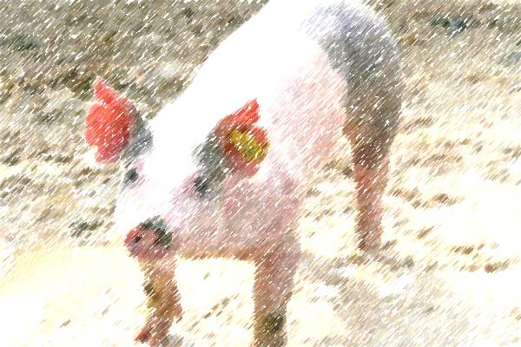
HODOWCO TRZODY CHLEWNEJ
PAMIETAJ!
Zgodnie z art. 20 znowelizowanej ustawy z dnia 2 kwietnia 2004r. o systemie identyfikacji i rejestracji zwierząt ( Dz. U. z 2015r. poz. 1172 z późn. zm. )
Posiadacz świń:
- jest obowiązany oznakować świnię w terminie 30 dni od dnia urodzenia przez założenie na lewą małżowinę uszną kolczyka z numerem identyfikacyjnym, a w przypadku opuszczenia siedziby stada przed upływem 30 dni od dnia urodzenia – nie później niż przed dniem opuszczenia przez to zwierzę siedziby stada
- zgłasza kierownikowi biura ARiMR fakt oznakowania świni w terminie 7 dni od dnia oznakowania, określając liczbę oznakowanych zwierząt.
W przypadku gdy świnia została przemieszczona do siedziby stada innej niż siedziba stada urodzenia i świnia przebywa w tej siedzibie stada dłużej niż 30 dni, posiadacz świni jest obowiązany dodatkowo oznakować tę świnię przez wytatuowanie numeru identyfikacyjnego zgodnego z numerem siedziby stada, w której świnia przebywa powyżej 30 dni oraz zgłosić kierownikowi biura fakt oznakowania świń w terminie 7 dni od dnia tego oznakowania, określając liczbę dodatkowo oznakowanych zwierząt.
W przypadku zagrożenia wystąpienia lub wystąpienia choroby zakaźnej zwierząt podlegającej obowiązkowi zwalczania i określenia obszaru zapowietrzonego, zagrożonego lub innego obszaru podlegającego ograniczeniom, ustanowionego zgodnie z przepisami o ochronie zdrowia zwierząt oraz zwalczaniu chorób zakaźnych zwierząt, w tym zgodnie z przepisami Unii Europejskiej obowiązującymi w tym zakresie, posiadacz świń znajdujących się w siedzibie stada na tym obszarze jest obowiązany zgłosić kierownikowi biura w ciągu 24 godzin
Posiadacz zwierzęcia gospodarskiego dokonuje co najmniej raz na dwanaście miesięcy, nie później jednak niż w dniu 31 grudnia, spisu zwierząt przebywających w siedzibie stada, obejmującego liczbę i numery identyfikacyjne tych zwierząt
Liczbę i numery identyfikacyjne zwierząt gospodarskich ustalone podczas spisu, umieszcza się w księgach rejestracji.
Posiadacz zwierzęcia gospodarskiego przekazuje liczbę i numery identyfikacyjne zwierząt gospodarskich, ustalone podczas spisu kierownikowi biura ARiMR.
Posiadacz zwierzęcia gospodarskiego odpowiada za jego prawidłowe oznakowanie.
W/w wymogi wchodzą w życie z dniem 18 października 2016r.

